Полезные советы родителям в период адаптации ребенка к ДОУ

• В присутствии ребенка избегайте критических замечаний в адрес детского сада и его сотрудников.
• Старайтесь не нервничать, не доказывать свою тревогу накануне его поступления в ДОУ.
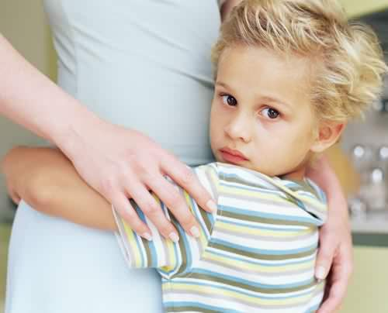
• В выходные дни резко не меняйте режим дня ребенка.
• Постоянно обращайте внимание на отклонения в поведении и здоровье малыша.
• Не отучайте ребенка от вредных привычек в адаптационный период.
• Создайте спокойную, бесконфликтную обстановку в семье.
• На время прекратите посещение с ребенком многолюдных мест, сократите просмотр телевизионных передач, старайтесь щадить его ослабленную нервную систему.
• Одевайте ребенка в детский сад в соответствии с температурой воздуха в группе. Обращайте внимание на аккуратность и опрятность его внешнего вида.
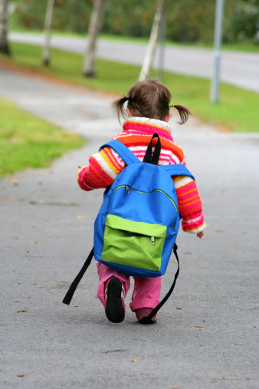
• Эмоционально поддерживайте малыша: чаще обнимайте, поглаживайте, называйте ласковыми именами.
• Будьте терпимее к его капризам. При явно выраженных невротических реакциях оставьте дома.
• Выполняйте предписания врача, советы и рекомендации педагога.
• Не наказывайте, «не пугайте» детским садом, забирайте домой вовремя.
• Когда ребенок привыкнет к новым условиям, не принимайте его слез при расставании всерьез - это может быть вызвано просто плохим настроением.
